**Lab 7 – Paso de variables de Sesión**

**Objetivos del taller**:

Una necesidad recurrente es el requerir información de la sesión http desde un Entity en Business Component. Es indispensable tener en cuenta que para mantener el patrón MVC se debe reducir al mínimo la dependencia entre la capa de presentación (JSF) y la capa de negocio (BC).

Consideraciones:

1. Las variables de la sesión http son mantenidas en un objeto Map que se puede acceder a través del método FacesContext.getCurrentInstance().getExternalContext().getSessionMap();
2. En BC se pueden almacenar variables de la sesión de usuario en un objeto Hashtable. Para acceder a dicho objeto se emplea el método am.getDBTransaction().getSession().getUserData(). Donde am representa el ApplicationModule.

Pasos 1.

Tomar la página generada por JHS y cambiar el ActionListener asociado al botón “Grabar” y cambiarla por #{TransaccionesManagedBean.commitWithVariables}

Esto le implicará crear el objeto ManagedBean denominado TransaccionesManagedBean con el respectivo método commitWithVariables

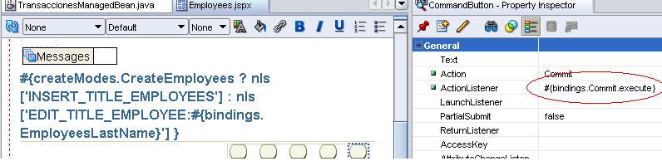

Paso 2.

Después de haber creado el ManagedBean, editarlo para introducir el método propagateVariables.

Su objetivo es:

* Obtener la estructura Map donde están las variables de la sesión http.
* Obtener la estructura Hashtable donde se almacenan las variables de la sesión BC
* Copiar las variables de sesión http a la sesión BC.
* Opcional: Si se desea, se puede establecer un estándar que permita distinguir las variables de sesión que son empleadas por los desarrolladores de la aplicación de las variables que emplea el framework ADF FACES de uso interno.

Paso 2.

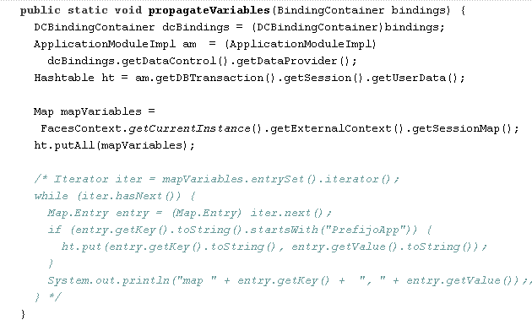

Paso 3.

Completar el cuerpo del método commitWithVariables, con el objetivo de:

* Invocar el método propagateVariables
* Invocar la operación Commit, que es el propósito original de esta acción.

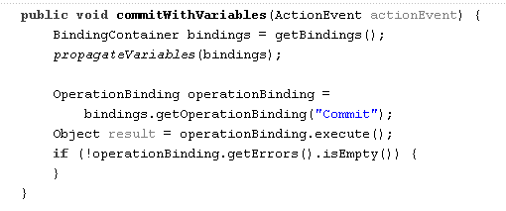

Paso 4.

Emplee las variables desde la capa de negocio (BC) donde la requiera:

